Отчет о проделанной работе по реализации целевой программы наставничества «Учитель – учитель» за май 2023г. в МБОУ «Шугуровская СОШ им.В.П.Чкалова».
Цель - адаптация наставляемых учителей к работе в школьной организации на основе единой системы передачи опыта и воспитания, повышение квалификации педагогов, обеспечение оптимального использования времени и ресурсов для скорейшего достижения молодыми учителями необходимых результатов, снижение текучести кадров и мотивирования новых работников к достижению целей организации.
Задачи:
- оказание помощи наставляемому учителю в освоении необходимых методических компетенций за счет ознакомления с современными методами и приемами педагогической работы, передачи наставником личного опыта;
- содействие достижению наставляемым достаточного качества обучения;
- воспитание у наставляемого учителя чувства личной ответственности за результаты своей деятельности.
-формирование потребности заниматься анализом результатов своей профессиональной деятельности;
- ускорить процесс профессионального становления педагога;

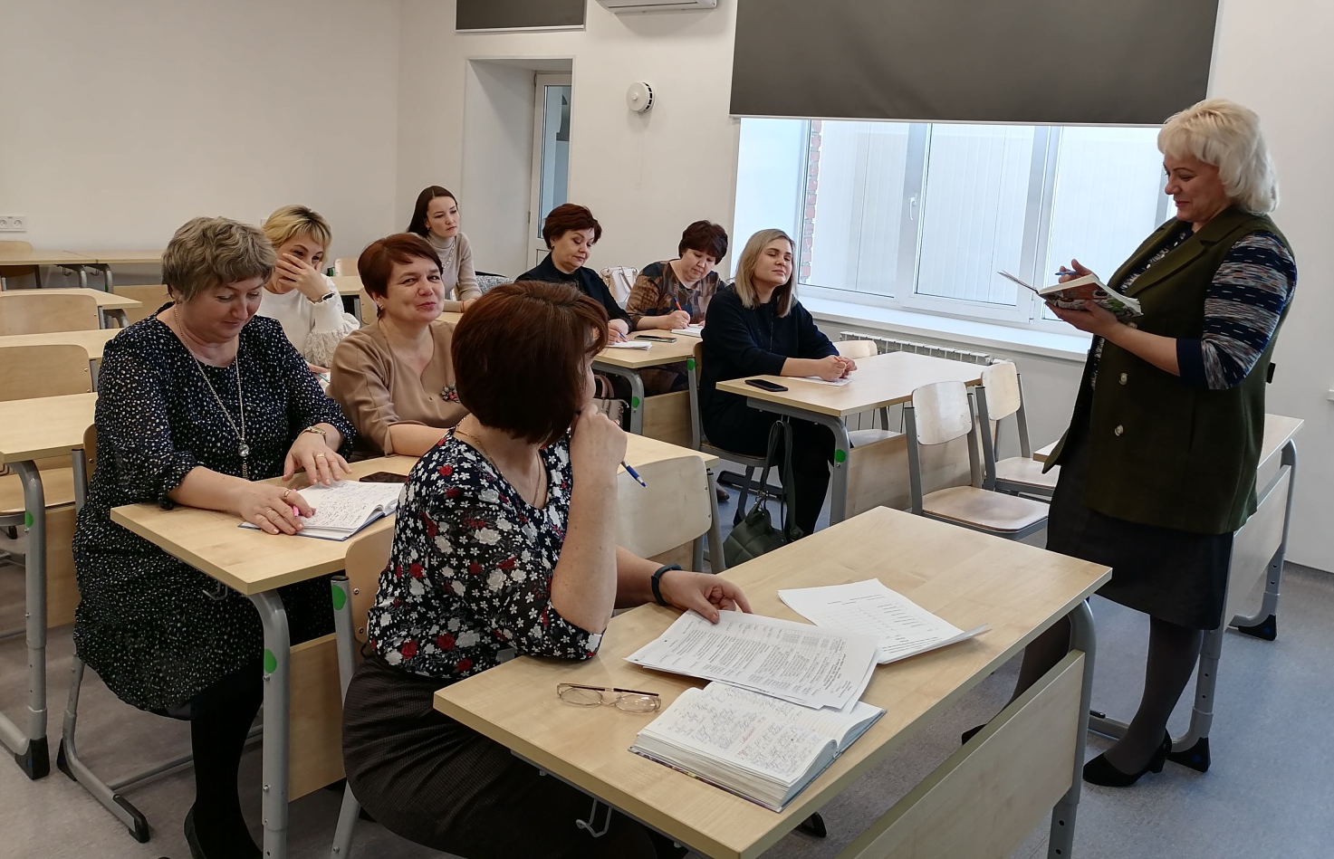

Продолжается работа по реализации целевой программы наставничества»Учитель – учитель»: Нуртдинова Э.Ф., куратор по реализации целевой программы наставничества в Шугуровской школе им.В.П.Чкалова, провела очередное организационное заседание участников названной программы: наставники, консультанты, наставляемые. Участников целевой программы наставничества ознакомили с планом работы на май месяц, который был составлен согласно запросам наставляемых педагогов.

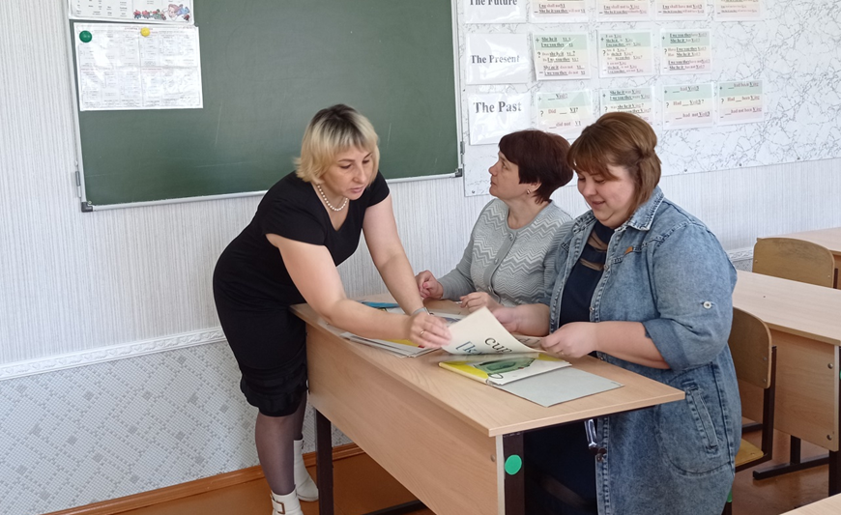
В рамках реализации целевой программы наставничества «Учитель-учитель», 3.05.2023 наставником Низамовой Эльвирой Мударисовной и консультантом Халимовой Лейсан Фаритовной было проведено практическое занятие: «Введение в активные методы обучения (превращение модели в игру, имитационные игры)». Технология активного обучения предполагает использование активных методов обучения (метод проектов, моделирование профессиональных ситуаций, ролевые и деловые игры, проведение «круглых столов» и т.д.), ориентированных на личность обучающегося, на его активное участие в саморазвитии, получение качественных знаний, профессиональных умений, творческое решение конкретных проблем. Активные методы обучения (АМО) используются на разных этапах занятия, направленны на активизацию мышления обучаемых, характеризующиеся высокой степенью интерактивности, мотивации и эмоционального восприятия учебного процесса.

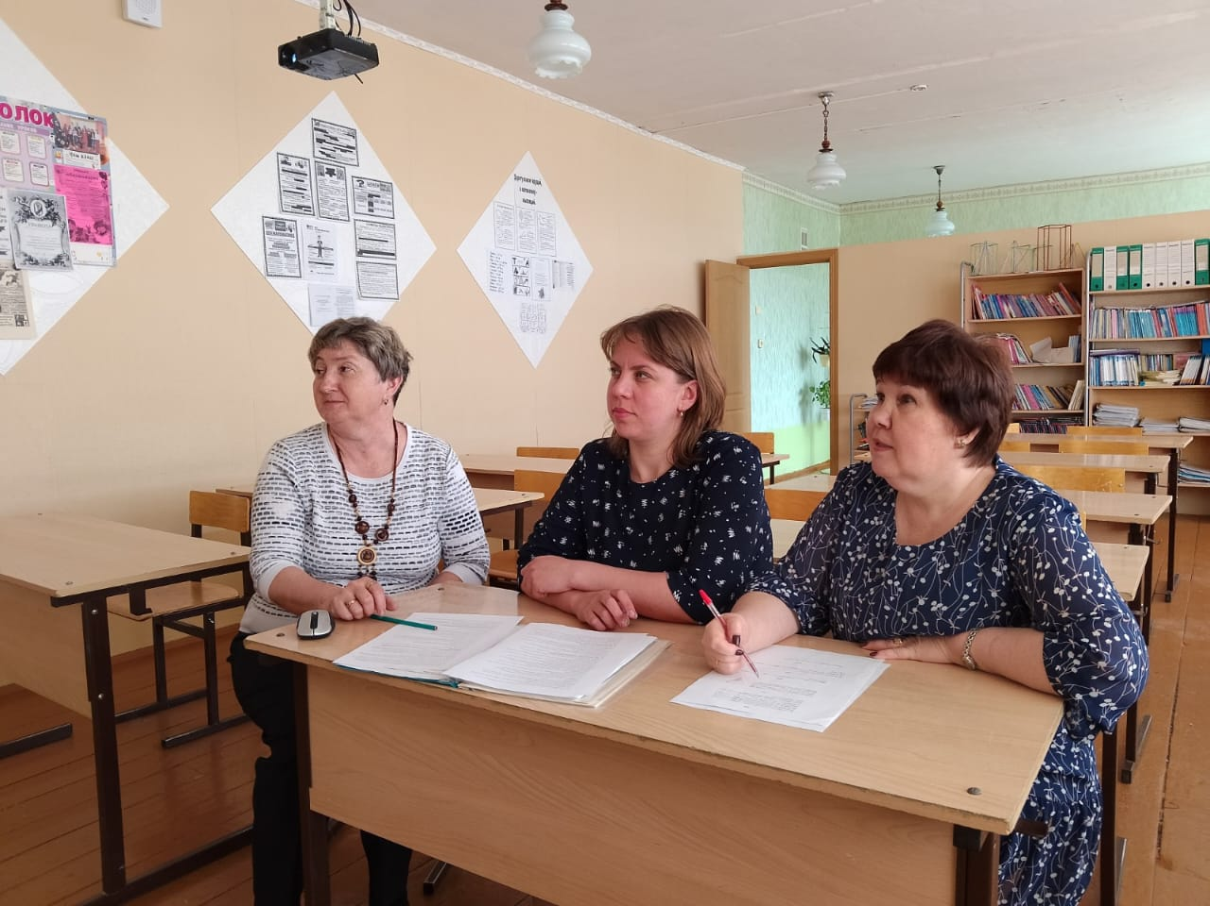
5 мая 2023 года в рамках реализации целевой программы наставничества наставническая пара Г.А. Кабирова - Л.А. Вафина , консультант Гиматдинова Р.Ф. провели методическую консультацию - практическую работу «Виды индивидуальных и дифференцированных заданий для учащихся. Индивидуальный подход в организации учебной деятельности»

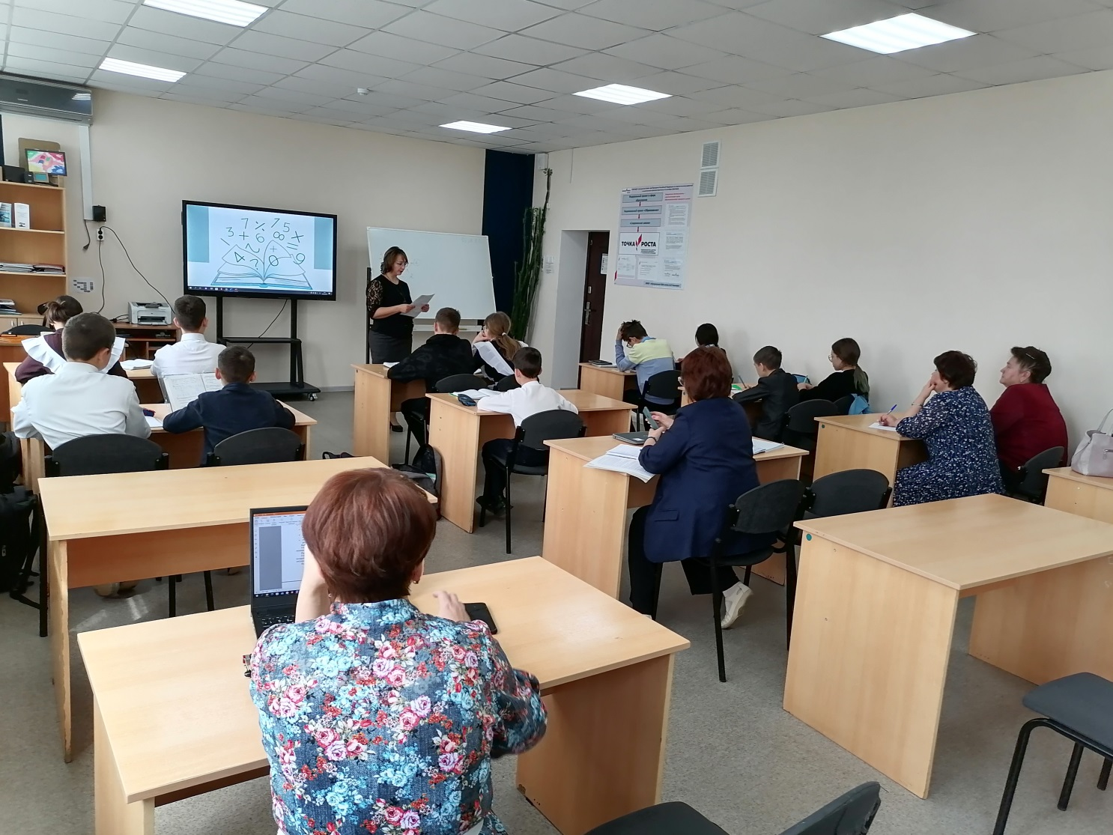

В рамках реализации целевой программы наставничества "Учитель - учитель" наставляемый педагог, учитель математики, Бадыкова Л. М. провела открытый урок в 6а классе. Молодой учитель Бадыкова Л. М. применила в построении урока системно-деятельностный подход, интересные приемы мотивации учащихся. Данный методический материал (разработка открытого урока) наставляемый педагог разработала совместно со своим наставником Гарифуллиной Э. И. На открытом уроке присутствовали куратор целевой программы наставничества Нуртдинова Э. Ф., другие наставники программы - Кабирова Г. А., Низамова Э. М., Зиатдинова Г. С. Вывод: целевая программа наставничества показала свою эффективность.

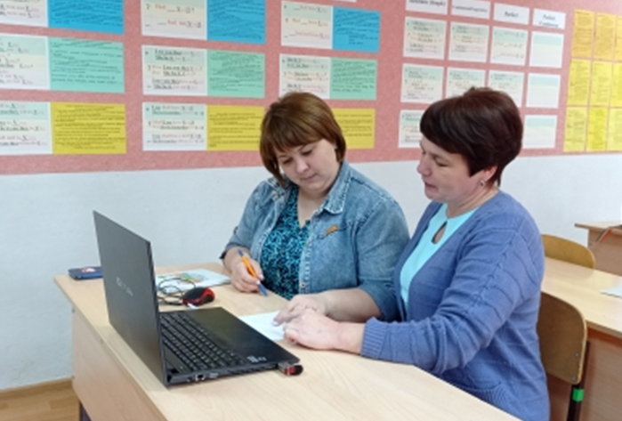

Беседа на тему «Виды контроля, их рациональное использование на различных этапах изучения программного материала» была проведена наставником Низамовой Эльвирой Мударисовной 10.05.2023. В рамках реализации целевой программы наставничества «Учитель-учитель». В последнее время в содержании образования произошли качественные изменения: акцент с предметных знаний умений и навыков как основной цели обучения был перенесен на формирование общеучебных компетентностей учащихся. В связи с этим изменился и подход к оцениванию. Традиционная методика оценивания дает ответ только на вопрос, знает или не знает учащийся ту или иную тему. Такой метод является малоинформативным, не фиксирует реальные достижения каждого отдельного ученика, а также не дает полноценной возможности для формирования у учащегося самостоятельности в оценивании. Чаще всего такая система оценивания имеет «травмирующий» характер, способствует появлению учеников, которые опускают руки после первой же неудачи, теряют интерес к учению. Согласно новой парадигме образовательных стандартов оценивание призвано стимулировать учение, а не тормозить его. Таким образом, на первый план выходит поиск такого подхода к оцениванию достижений учащихся, который позволил бы устранить негативные моменты в обучении, способствовал бы индивидуализации процесса обучения, повышению учебной мотивации и самостоятельности учащихся. Эльвира Мударисовна отметила, что контроль – необходимое звено любого урока. От его организации, проведения и оценивания зависит эффективность обучения.

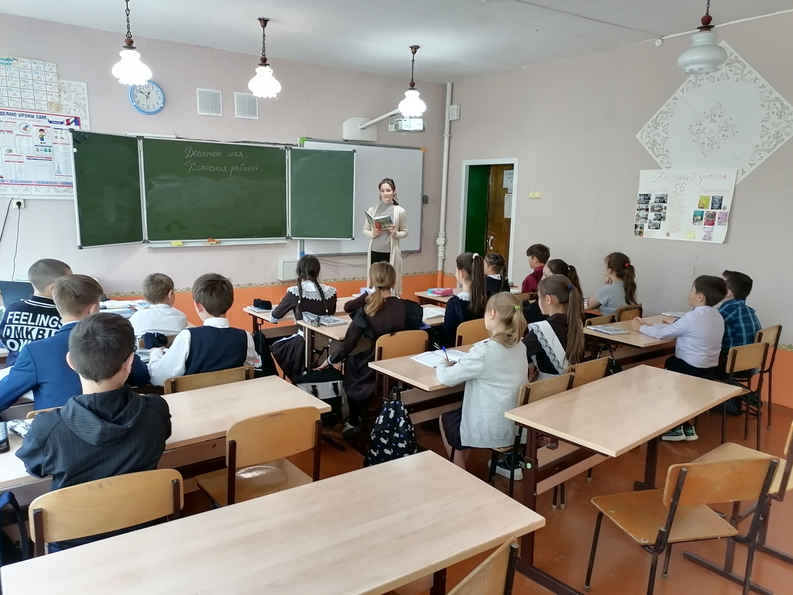
Целевая программа наставничества.
В рамках реализации целевой программы наставничества "Учитель - учитель" наставляемый Хаматшина А. М., учитель русского языка и литературы, показала открытый урок в 5а классе. Хаматшина А. М. продемонстрировала умения и навыки планирования урока.

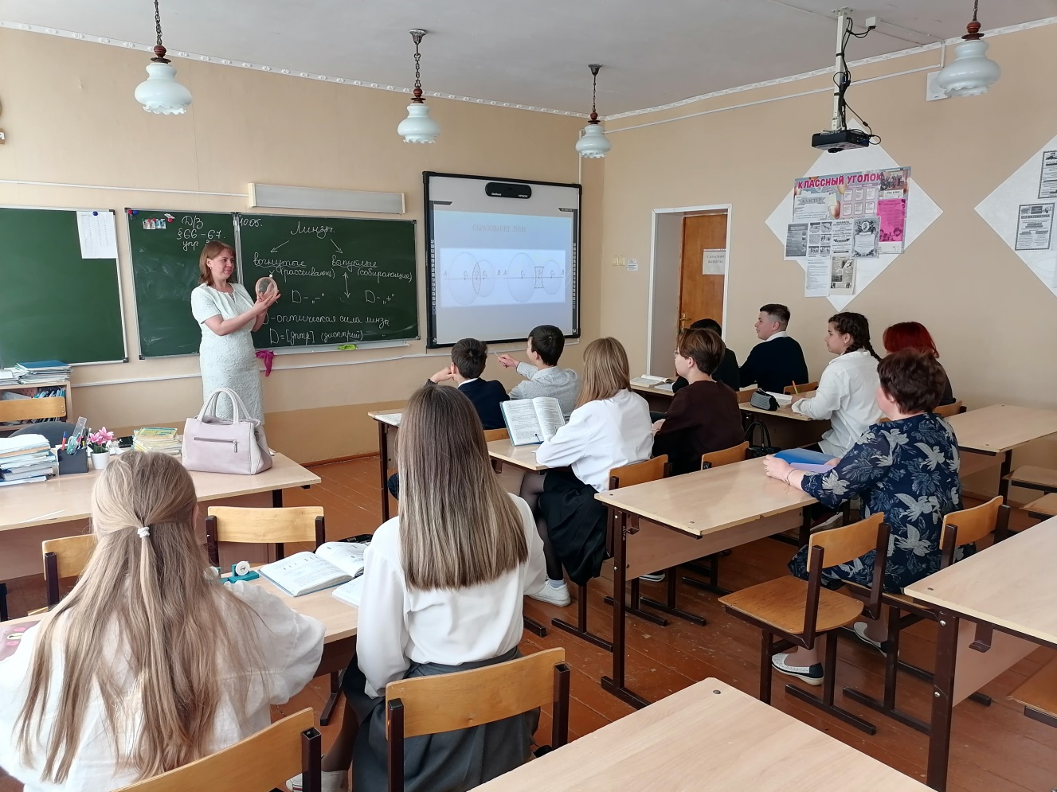
Продолжается работа по реализации целевой программы наставничества. Совместно с наставником Кабировой Г. А. наставляемый Вафина Л. А., учитель физики, разработала урок и показала в 8в классе. Структура урока соответствовала современным требованиям планирования урока. Далее наставники Кабирова Г. А., Зиатдинова Г. С., куратор Программы Нуртдинова Э. Ф. дали методические рекомендации по отдельным фрагментам урока. Вывод: целевая программа наставничества показала свою эффективность.

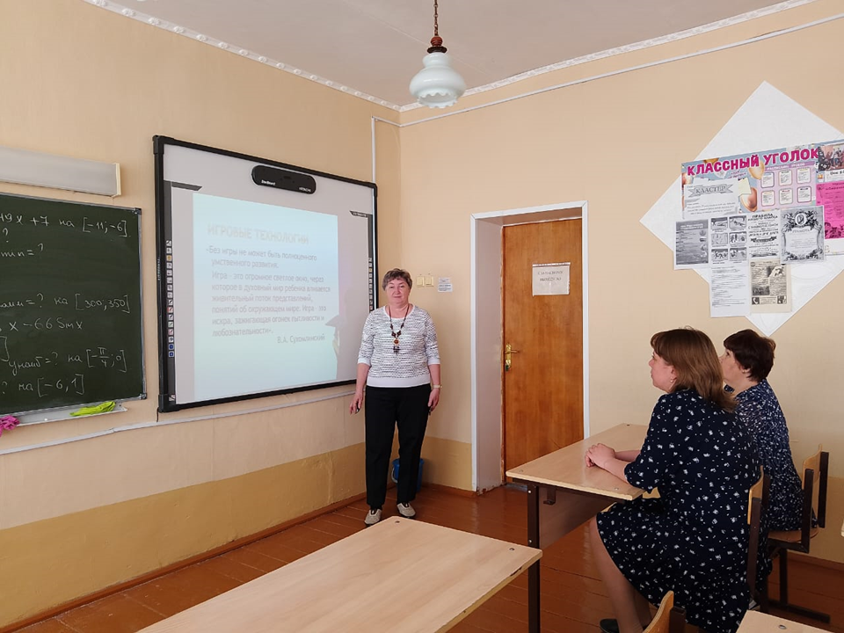

В рамках реализации целевой программы наставничества 13 мая 2023 года наставническая пара Г.А. Кабирова - Л.А. Вафина , консультант Гиматдинова Р.Ф. провели методическую консультацию - практическую работу «Игровые технологии: Когда и как применять?» Римма Фатыховна очень доступно и полно рассказала о своем опыте применения игровых технологий. Затем обсуждали когда и в каких случаях, на каких уроках можно оптимально использовать игровые технологии.

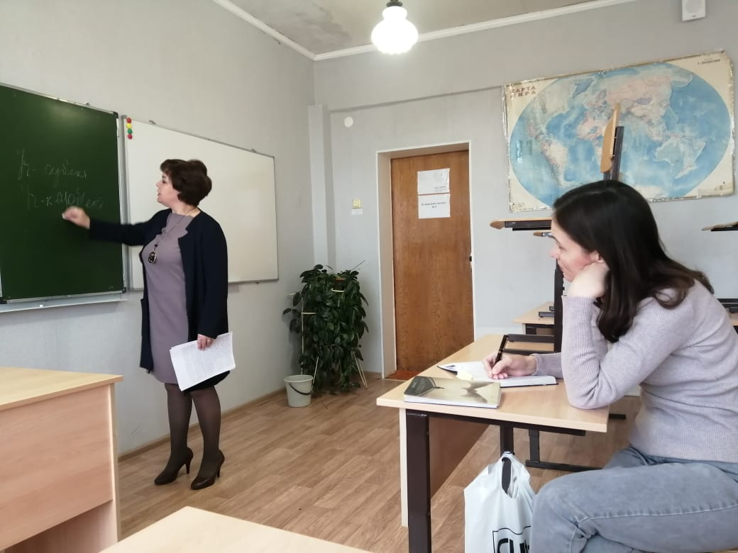
Реализация программы наставничества «Учитель-Учитель»
16 мая в рамках итогового мониторинга работы наставнической группы в составе наставника Кирилловой Л. А. (учитель истории и обществознания), консультанта Сайфиевой А. Р. (учитель русского языка), наставляемого Хаматшиной А. М. (учитель русского языка) А. М. проведено заседание в формате методической лаборатории. Был проведен анализ урока по литературе учителя русского языка и литературы Хаматшиной А. М.

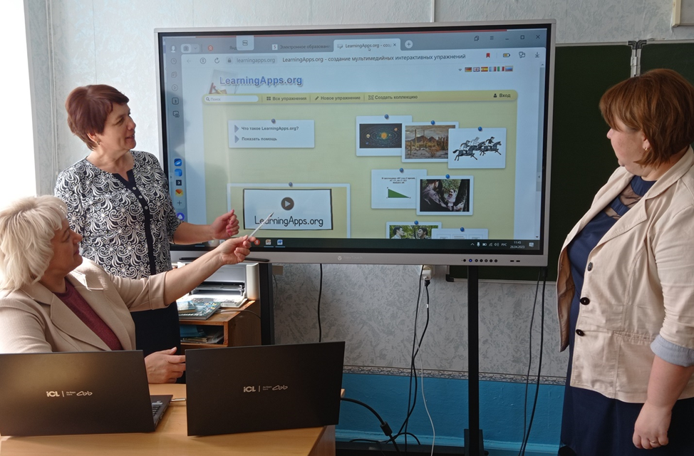
В рамках реализации целевой программы наставничества «Учитель-учитель» 17.05.2023 было проведено мероприятие круглый стол на тему «Использование инновационных технологий в учебно-воспитательном процессе». В мероприятии участвовали наставник Низамова Эльвира Мударисовна, консультант Халимова Лейсан Фаритовна, наставляемый учитель Батырова Регина Ринатовна, завуч по УВР Нуртдинова Элеонора Фаритовна.
Цель:
способствовать формированию мотивации членов педагогического коллектива на использование инновационных технологий в учебно-воспитательном процессе.
Задачи:
-познакомиться с опытом работы школы по использованию инновационных технологий;
-выявить положительное влияние инновационных технологий на обучающихся;
-cпособствовать овладению педагогами и учащимися новыми приемами и методами ;
-расширить информационное образовательное пространство школы.
Завуч по УВР Нуртдинова Элеонора Фаритовна отметила,что использование инновационных технологий позволяет оптимизировать воспитательный процесс, вовлечь в него обучающихся как субъектов воспитательно-образовательного пространства, развивать самостоятельность, творчество и критическое мышление детей. ИННОВАЦИИ В ВОСПИТАНИИ – это системы или долгосрочные инициативы, основанные на использовании новых воспитательных средств, способствующие социализации детей.

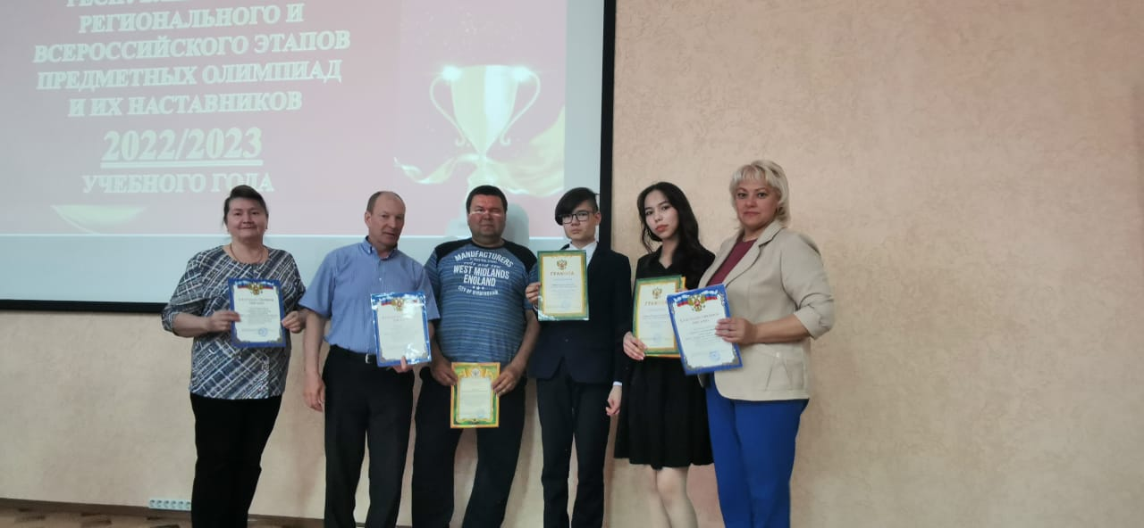В рамках реализации мероприятий Года педагога и наставника 19 мая 2023 года в актовом зале Управления образования прошла церемония чествования победителей и призеров Всероссийской и Республиканской (Путь к Олимпу) предметных олимпиад, их педагогов - наставников. Победители и призеры: Джураева Масума, 10а класс (призер по химии), Гирфанов Рамис, 9в класс (математика и геология). Педагоги: Нуртдинова Э. Ф. - учитель химии, Зиатдинова Г. С. - учитель математики, Гильманов Н. А. - учитель географии.

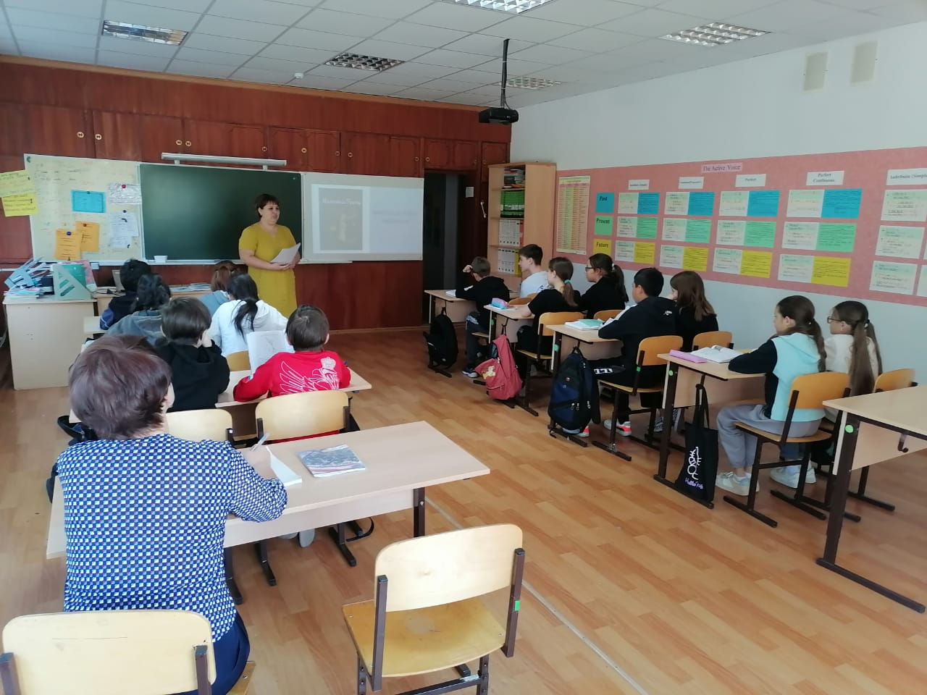
В рамках реализации целевой программы наставничества «Учитель-учитель» 20.05.23, учитель литературы, наставляемая Батырова Регина Ринатовна, показала открытый урок на тему «Антуан де Сент-Экзюпери. Рассказ о писателе. Маленький принц как философская сказка и мудрая притча». Урок посетили куратор программы, завуч по УВР, Нуртдинова Элеонора Фаритовна и наставник, учитель высшей категории, Низамова Эльвира Мударисовна. Учебный материал соответствует программе. Реализация основной дидактической цели достигнута. Учитель обладает хорошими знаниями по данной теме, в изложении темы прослеживалась логика и последовательность, владеет различными методами обучения: эвристическая беседа, демонстрация видео, поисковый, исследовательский. Учителю удалось вовлечь учащихся в основные мыслительные операции (анализ, обобщение, классификация, систематизация). В устных вопросах и практических заданиях использованы средства развития творческого мышления (элементы проблемности, анализа, сравнения). Самообразовательная работа учащихся показала умение учащихся выделять существенные признаки основных понятий, конкретизировать их, проявилась заинтересованность и активность учащихся. Урок полностью соответствует требованиям по ФГОС. Вывод: целевая программа наставничества показала свою эффективность.

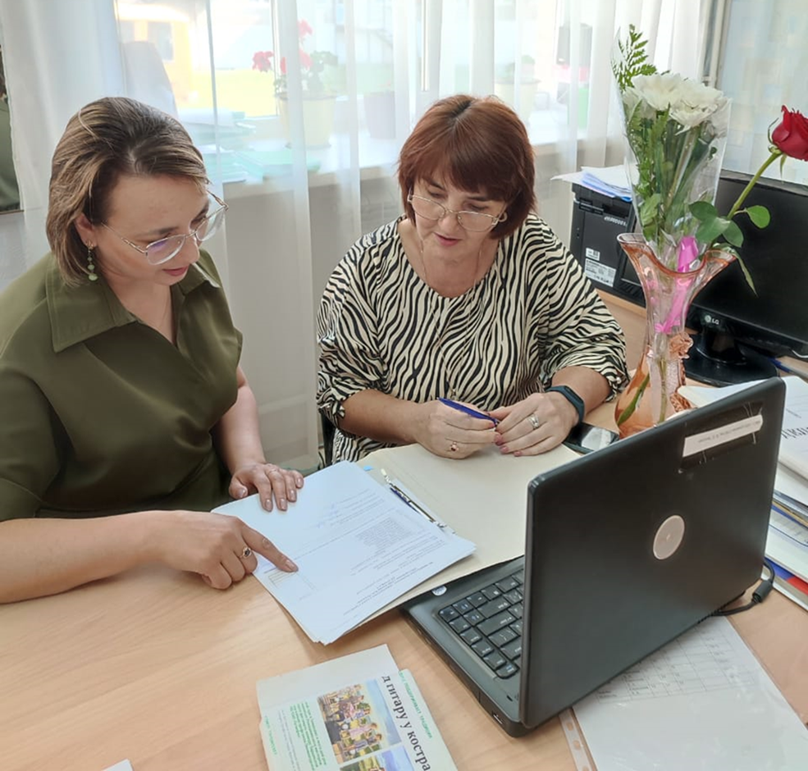

В рамках реализации целевой программы наставничества 24 мая 2023 года наставник Гарифуллина Эльмира Исхаковна и наставляемый учитель Бадыкова Лейла Минсагитовна работали над проблемой «Психолого - педагогические требования к проверке, учету и оценке знаний учащихся». Учителю при подготовке к уроку необходимо помнить, что поиски необходимых форм оценки и ее организация - это важнейшая задача педагога. Кого, когда, сколько учащихся, по каким вопросам, при помощи каких средств нужно спросить и оценить – всё это должно быть продумано учителем при подготовке к уроку. Основная наша задача в оценочной деятельности – все больше обращать учащихся на совершенствование их учебной деятельности, на углубление и усиление мотивов познания; закреплять в учениках веру в свои силы, вовлекая в сотруднические формы общения и развития в них самостоятельность, чувство свободного выбора.
В процессе работы рассматривали вопросы:
- функции контроля;
- общие требования по контролю;
- современные требования оценки знаний, умений и навыков.

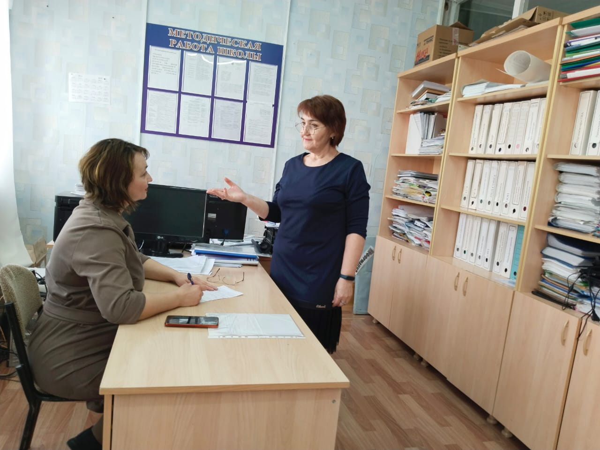
В рамках реализации целевой программы наставничества наставник Гарифуллина Эльмира Исхаковна и учитель математики Бадыкова Лейла Минсагитовна (насавляемая) работали над разработкой методического материала для участия в республиканском конкурсе «Педагогическое мастерство без границ»

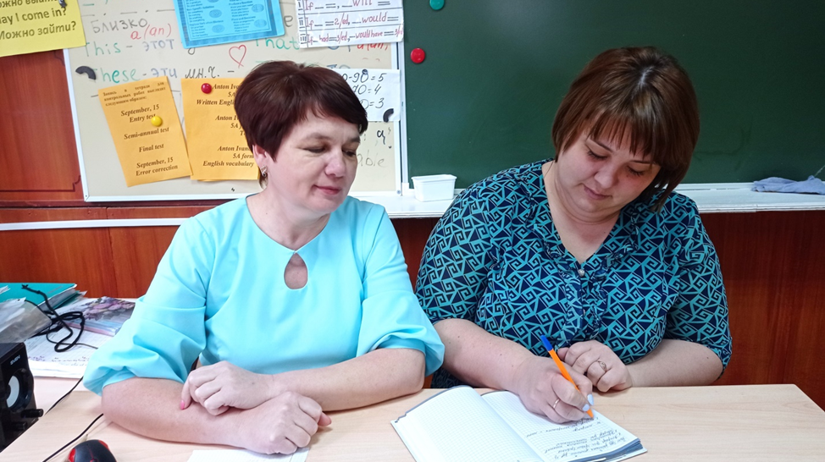

В рамках реализации целевой программы наставничества «Учитель-учитель» 23.05.2023 наставник Низамова Эльвира Мударисовна и наставляемый учитель Батырова Регина Ринатовна провели беседу на тему: «Содержание формы и методы работы педагога с родителями». Успешное решение задач воспитания возможно только при условии взаимодействия семьи и общеобразовательной организации. Значение воспитательной деятельности семьи оказывает большое влияние на ее собственное укрепление. Дети цементируют семью, вносят в нее дух согласия и здорового сплочения. Учитывая большую роль согласованной воспитательной работы общеобразовательной организации и семьи, эту работу необходимо умело координировать и направлять. Справиться с данной задачей в состоянии только общеобразовательная организация. Цель беседы – рассмотреть формы взаимодействия семьи и общеобразовательной организации.
Задачи:
- показать основные вопросы совместной работы семьи и общеобразовательной организации по воспитанию учащихся;
- выделить функции и задачи взаимодействия педагогов и родителей;
- проанализировать содержание, формы и методы работы педагога с родителями;
- охарактеризовать сотрудничество семьи и общеобразовательной организации и его формы.

Государственное автономное образовательное учреждение дополнительного профессионального образования «Институт развития образования Республики Татарстан» с 1 апреля по 25 мая 2023 года проводит республиканский конкурс «Педагогическое мастерство без границ».
К участию в Конкурсе приглашаются педагогические работники образовательных организаций Республики Татарстан, имеющие опыт в наставнической деятельности: педагогические и руководящие работники различных типов образовательных организаций, школьные команды наставников, методисты муниципальных органов управления образованием.
Цель Конкурса: поддержка и развитие практик наставничества, продвижение передового педагогического опыта работников образования Республики Татарстан в области наставнической деятельности.
Конкурс проводится по следующим номинациям:
- «Формула успеха – Наставничество» (педагоги – наставники) – на конкурс представляются: эссе – повествование.
- «Успешный старт» – на конкурс предоставляется эссе молодого педагога (стаж работы не более 3 лет).
- «Педагогический дуэт: грани взаимодействия» – на конкурс предоставляются методические разработки уроков и внеурочных мероприятий, программы мастер – классов, совместно разработанные педагогом – наставником и молодым педагогом.
- «Цифровое наставничество в современной школе» на конкурс представляются методические разработки уроков и внеурочных мероприятий, программы мастер-классов в том числе и в видеоформате с применением цифровых технологий.
- «Наставничество в ДОУ» – на конкурс представляются эссе педагога (воспитателя) – наставника.
- «Управление системой наставничества в образовательной организации» (управленческие команды: руководители и заместители руководителя, школьные команды наставников) – на конкурс представляются проекты, программы наставничества.
Более подробная информация о Конкурсе: https://disk.yandex.ru/i/_2tTzJZWf1G2wQ
По организационным вопросам: Центр реализации программ и проектов ГАОУ ДПО ИРО РТ, +79083432329, электронная почта iro.proff@gmail.com.

Отчет об участии наставнических пар (наставники, консультанты, наставляемые) в конкурсе «Педагогическое мастерство без границ» МБОУ «Шугуровская СОШ им.В.П.Чкалова»

№ | Образовательная организация | Номинация | ФИО участника | должность
1 | МБОУ «Шугуровская средняя общеобразовательная школа им. В.П.Чкалова» муниципального образования "Лениногорский муниципальный район" РТ | «Формула успеха – Наставничество» | Кириллова Любовь Александровна | Учитель
2 | МБОУ «Шугуровская средняя общеобразовательная школа им. В.П.Чкалова» муниципального образования "Лениногорский муниципальный район" РТ | «Формула успеха – Наставничество» | Халимова Лейсан Фаритовна | Учитель
3 | МБОУ «Шугуровская средняя общеобразовательная школа им. В.П.Чкалова» муниципального образования "Лениногорский муниципальный район" РТ | «Успешный старт» | Хаматшина Альбина Марсельевна | Учитель
4 | МБОУ «Шугуровская средняя общеобразовательная школа им. В.П.Чкалова» муниципального образования "Лениногорский муниципальный район" РТ | «Педагогический дуэт: грани взаимодействия» | Низамова Эльвира Мударисовна – Батырова Регина Ринатовна | Учитель
5 | МБОУ «Шугуровская средняя общеобразовательная школа им. В.П.Чкалова» муниципального образования "Лениногорский муниципальный район" РТ | «Педагогический дуэт: грани взаимодействия» | Кабирова Гульшат Азгаровна – Вафина Лейсан Александровна | Учитель
6 | МБОУ «Шугуровская средняя общеобразовательная школа им. В.П.Чкалова» муниципального образования "Лениногорский муниципальный район" РТ | «Педагогический дуэт: грани взаимодействия» | Гарифуллина Эльмира Исхаковна – Бадыкова Лейля Минсагитовна | Учитель

